С 7 апреля по 12 апреля в группах МДОУ прошла выставка посвящённая Дню космонавтики на тему «Космические дали», в которой активное участие приняли воспитанники и родители (законные представители).
Группа «Гномики» Группа «Цыплята»
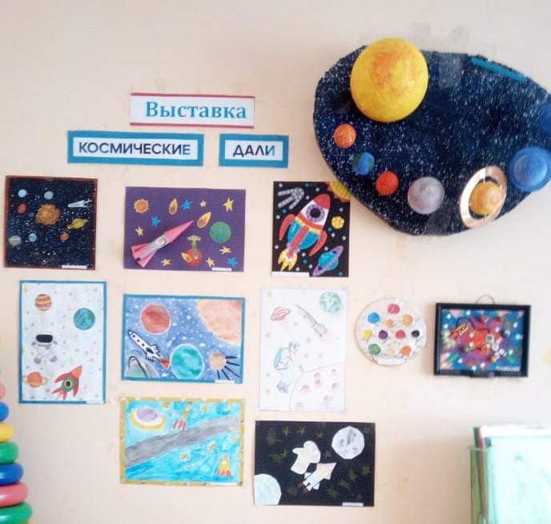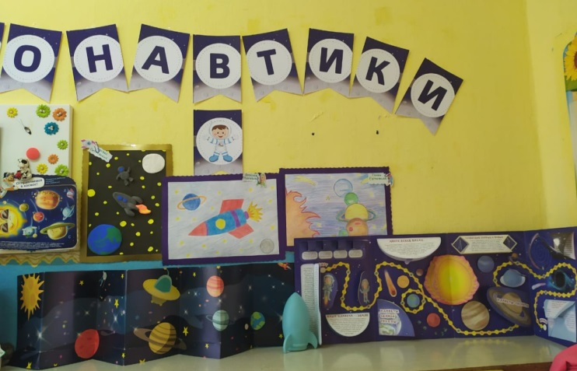

Группа «Пчёлки» Группа «Бабочки»
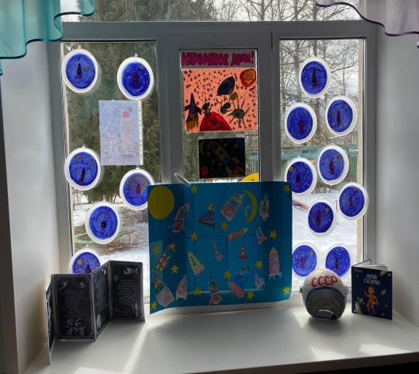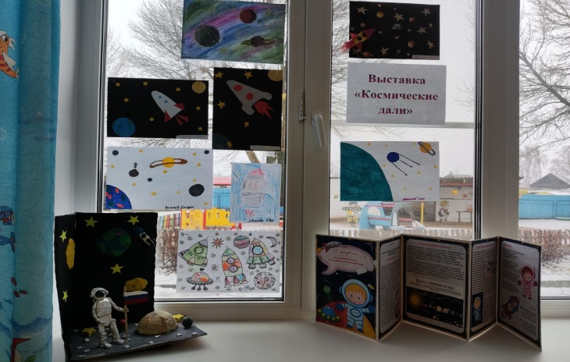

Группа «Добрый ёж»
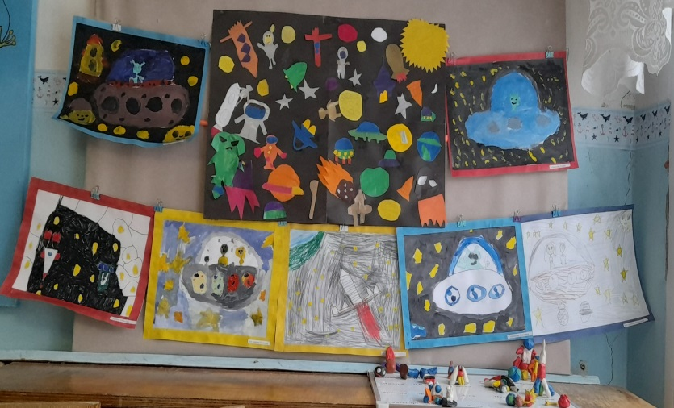

Группа «Теремок»

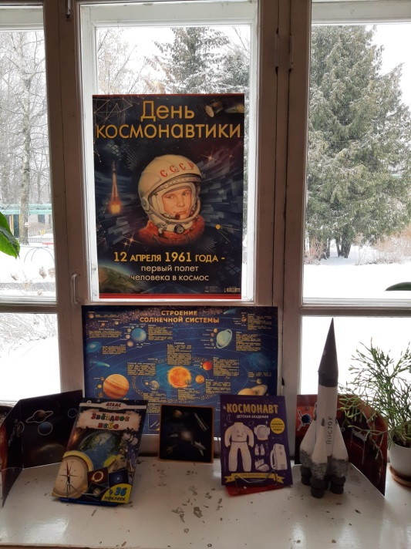

Группа «Звёздочки»
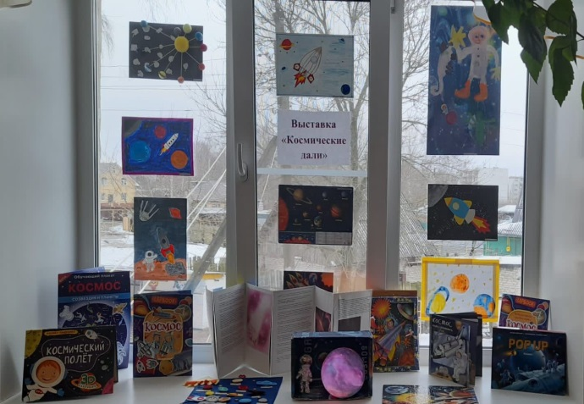

Группа «Каруселька»

